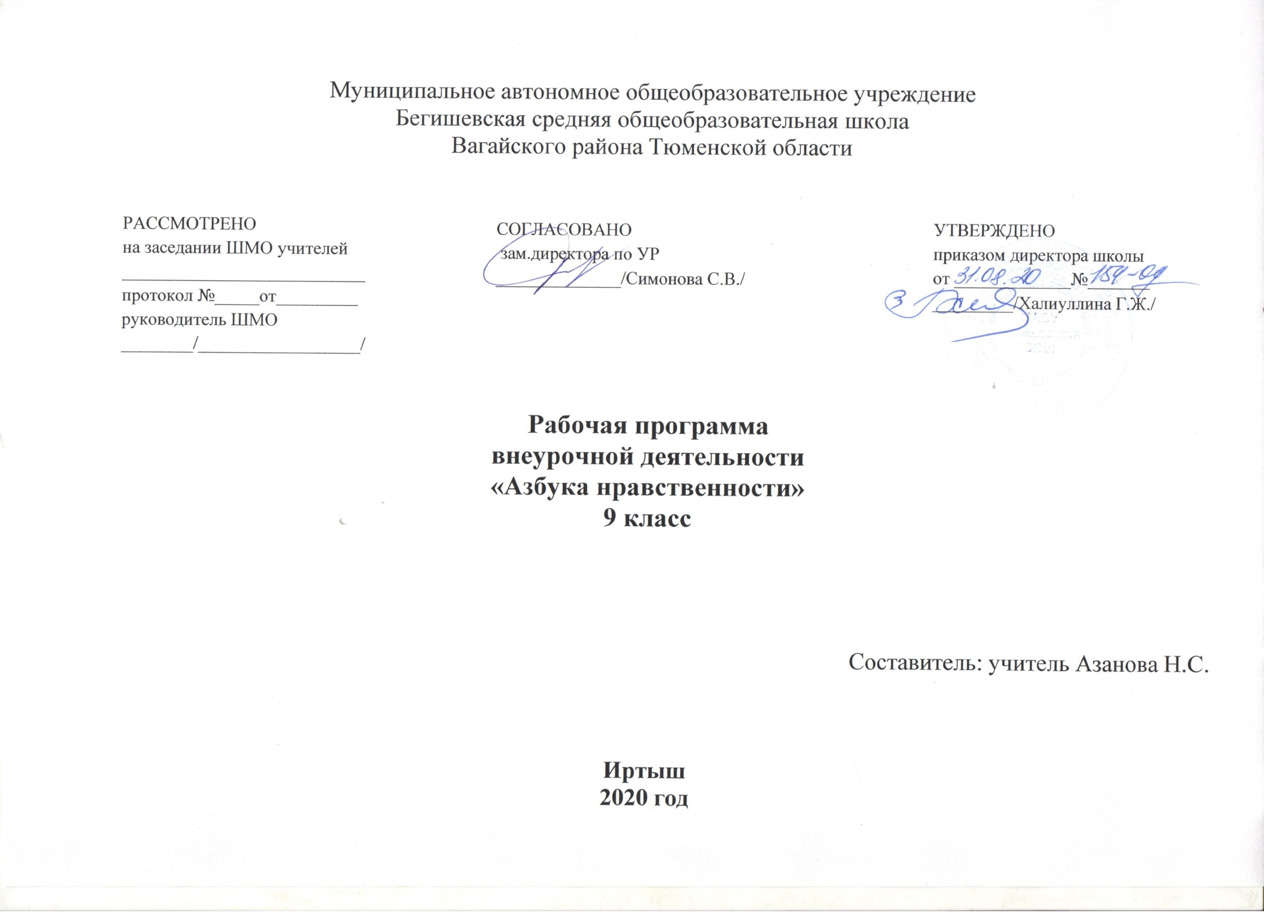
I. Результаты освоения курса внеурочной деятельности

В результате прохождения курса обучающиеся должны знать:
1. Правила этики и культуры речи.
2. Требования к манерам, чем отличается корректное поведение от галантного.
3. Об источниках наших нравственных знаний.
4. О совести как основе нравственности.
5. Заветы предков. «Поучение» В. Мономаха.
6. Стихотворения о Родине (на выбор).
7. О пользе терпения, выдержки, умения предвидеть последствие своих поступков.
Уметь:
1. Различать хорошие и плохие поступки.
2. Воплощать свои этические знания в повседневном поведении, в привычках.
3. Уважительно относиться к родителям, старшим, сверстникам и младшим.
4. Исполнять заповеди.
5. Давать правильную оценку поступков литературных героев и сверстников, уметь мысленно ставить себя в аналогичную ситуацию.
У обучающихся будут сформированы универсальные учебные действия, а именно:
Личностные универсальные учебные действия
У выпускника будут сформированы:
• ориентация в нравственном содержании и смысле как собственных поступков, так и поступков окружающих людей;
• знание основных моральных норм и ориентация на их выполнение;
• развитие этических чувств — стыда, вины, совести как регуляторов морального поведения;
• эмпатия как понимание чувств других людей и сопереживание им.
Выпускник получит возможность для формирования:
• морального сознания на конвенциональном уровне, способности к решению моральных дилемм на основе учета позиций партнеров в общении, ориентации на их мотивы и чувства, устойчивое следование в поведении моральным нормам и этическим требованиям;
• эмпатии как осознанного понимания чувств других людей и сопереживания им, выражающихся в поступках, направленных на помощь и обеспечение благополучия.
Регулятивные универсальные учебные действия
Выпускник научится:
• принимать и сохранять учебную задачу;
• учитывать выделенные учителем ориентиры действия в новом учебной материале в сотрудничестве с учителем;
«планировать свои действия в соответствии с поставленной задачей и условиями ее реализации, в том числе во внутреннем плане;
• адекватно воспринимать предложения и оценку учителей, товарищей родителей и других людей;
• вносить необходимые коррективы в действие после его завершения на основе его оценки и учета характера сделанных ошибок, использовать предложения и оценки для создания нового, более совершенного результата, использовать запись (фиксацию) в цифровой форме хода и результатов решения задачи, собственной звучащей речи на русском, родном и иностранном языках.
Познавательные универсальные учебные действия
Выпускник научится:
• осуществлять поиск необходимой информации для выполнения учебных заданий с использованием учебной литературы, энциклопедий, справочников (включая электронные, цифровые), в открытом информационном пространстве, в том числе контролируемом пространстве Интернета;
•строить сообщения в устной и письменной форме;
•осуществлять анализ объектов с выделением существенных и несущественных признаков.
Коммуникативные универсальные учебные действия
Выпускник научится:
• адекватно использовать коммуникативные, прежде всего речевые, средства для решения различных коммуникативных задач, строить монологическое высказывание, владеть диалогической формой коммуникации;
• допускать возможность существования у людей различных точек зрения, в том числе не совпадающих с его собственной и ориентироваться на позицию партнера в общении и взаимодействии;
• учитывать разные мнения и стремиться, к координации различных позиций в сотрудничестве;
• формулировать собственное мнение и позицию;
• договариваться и приходить к общему решению в совместной деятельности, в том числе в ситуации столкновения интересов.

II. Содержание курса внеурочной деятельности

Раздел 1: Культура общения ( 8 часов )
Этикет разговора. Обращение к разным людям. Вежливый отказ, несогласие. Традиции общения в семье. Культура общения в современной семье. О терпимости к ближним. Культура спора. В мире мудрых мыслей.

Раздел 2: Самовоспитание (5 часов)
Что значит быть вежливым? Мои достоинства и недостатки. О хороших и дурных привычках. О терпении.

Раздел 3: Общечеловеческие нормы нравственности (15 часа)
Заповеди: как мы их исполняем. О сострадании и жестокосердии. Лгать нельзя, но если …?. Всегда ли богатство счастье? Спешите делать добро. Без труда не вытащить и рыбку из пруда. Совесть - основа нравственности. Чем ты сильнее, тем будь добрее. Досадно мне, что слово честь забыто. Детям о честности.. Россияне о любви к Родине. Твоя малая родина. Мой первый друг, мой друг бесценный. Приветливость - золотой ключик, открывающий сердце людей.

Раздел 4: Искусство и нравственность (6 часов)
Нравственное содержание древних мифов. За что народ любил Илью Муромца и чтил своих былинных героев. Положительные герои в былинах и сказках. Отрицательные герои в литературных произведениях. Зло, как и добро, имеет своих героев.

III. Тематическое планирование

№ | Тема занятия |  | Кол-во  часов
Раздел №1 Культура общения
1. | Этикет разговора |  | 1
2. | Обращение к разным людям |  | 1
3. | Вежливый отказ, несогласие. |  | 1
4 | Традиции общения в семье. |  | 1
5. | Культура общения в современной семье |  | 1
6 | О терпимости к ближним |  | 1
7. | Культура спора |  | 1
8. | В мире мудрых мыслей |  | 1
Раздел №2 Самовоспитание
9. | Что значит быть вежливым |  | 1
10. | Мои достоинства. |  | 1
11. | Мои недостатки. |  | 1
12. | О хороших и дурных привычках. |  | 1
13. | О терпении |  | 1
Раздел №3 Общечеловеческие нормы нравственности
14. | Заповеди: как мы их исполняем |  | 1
15. | О сострадании |  | 1
16. | О жестокосердии. |  | 1
17. | Лгать нельзя, но если …? |  | 1
18. | Всегда ли богатство счастье? |  | 1
19. | Спешите делать добро |  | 1
20. | Без труда не вытащить и рыбку из пруда |  | 1
21. | Совесть - основа нравственности |  | 1
22. | «Чем ты сильнее, тем будь добрее» |  | 1
23. | «Досадно мне, что слово честь забыто» |  | 1
24. | Детям о честности |  | 1
25. | Россияне о любви к Родине |  | 1
26. | Твоя малая родина |  | 1
27. | «Мой первый друг, мой друг бесценный» |  | 1
28. | «Приветливость - золотой ключик, открывающий сердца людей» |  | 1
Раздел №4 Искусство и нравственность
29. | Нравственное содержание древних мифов |  | 1
30. | За что народ любил Илью Муромца и чтил своих былинных героев |  | 1
31. | Положительные герои в былинах и сказках |  | 1
32. | Отрицательные герои в литературных произведениях |  | 1
33. | Положительные и отрицательные герои. |  | 1
34. | «Зло. как и добро, имеет своих героев» |  | 1
Итого |  | 34 часа

